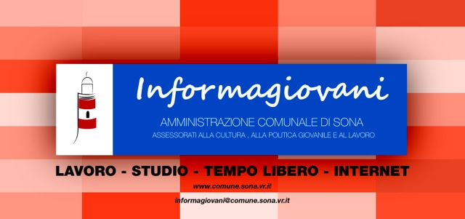

PROVINCIA DI VERONA – SETTEMBRE

Settembre 2014

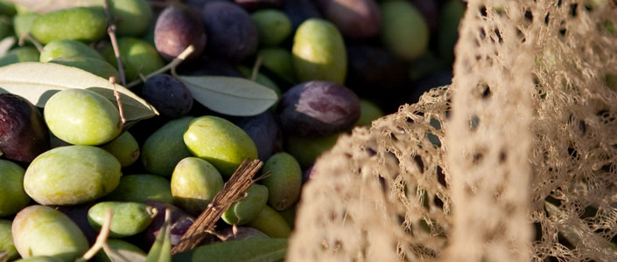

 | LibrarVerona  Una storia da leggere, ascoltare e ammirare: per coloro che amano immergersi in un buon libro e per tutti i fan…della Bella Verona. Un evento ricco di appuntamenti imperdibili per chi vuole avvicinarsi al magico mondo dei libri, per i giovani lettori e per i più incalliti.  E per i palati raffinati LibrarVerona incontra…Verona Gustosa!  Qualche anticipazione? A breve il programma su www.librarverona.it!
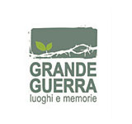 | La Grande Guerra  Per non dimenticare: a cent’anni dallo scoppio della Prima Guerra Mondiale il territorio veronese ricorda i suoi eroi, compiange i suoi caduti, rivive i drammatici momenti di sofferenza e dolore. Il programma commemorativo è molto articolato: aperture di trincee, visite guidate ai forti, letture e incontri nei musei, dibattiti nelle scuole…per non dimenticare che il Veneto è stato uno dei teatri più sanguinosi della Grande Guerra.  Visita la sezione eventi.

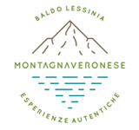 | A scuola di Turismo  Formazione di qualità: il GAL Baldo-Lessinia ha dato vita ad un percorso di formazione per lo sviluppo turistico territoriale nell'ambito del progetto Montagna Veronese. Il ciclo di seminari si propone di elevare la qualità dell’accoglienza nel territorio veronese. Per imprese, aziende e soggetti individuali impegnati nella filiera turistica e rurale nell'area del GAL Baldo-Lessinia. Scopri i dettagli.

 | Segui il gusto  Dolci sapori di fine estate: il mese di settembre profuma l’aria di piacevoli aromi e la terra regala succosi frutti e ortaggi. La tavola veronese si arricchisce di ottimo vino, pregiato olio e gustose pietanze a base di riso, zucca e mele nuove. Quale miglior modo per salutare l’estate e dare il benvenuto alla stagione autunnale con i suoi meravigliosi colori e la voglia di riunirsi…a tavola.  Qualche consiglio gustoso? Clicca qui.

 | Paolo Veronese, l'illusione della realtà  Ancora per pochi giorni...termina il 5 ottobre l'elegante mostra dedicata al pittore scaligero Paolo Caliari, detto il Veronese. Il prestigioso palazzo della Gran Guardia ospita i capolavori del maestro articolati in un percorso espositivo piacevole e interessante: le sei sezioni avvicinano lo spettatore al vissuto dell’artista attraverso opere che raccontano la sua formazione a Verona, i rapporti con i celebri architetti Sanmicheli e Palladio, la fede e le proficue collaborazioni. Imperdibile!

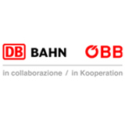 | La Tua vetrina sul nostro portale  Prenota il tuo spazio sul portale turistico ufficiale di Verona e Provincia. I nostri partner crescono con noi! DB Bahn- OBB, Gardaland Resort, Gardapass, Verona Booking, Assoguide Verona, Bar Terrazza Al Ponte, Parco Baia delle Sirene, Pagus Wine tours, Fly2Fun Tandem Paragliding, Lago di Garda Camping, , Ente Fiera Isola, Matrimonio In Verona, Outdoor Planet, Mountime Outdoor Adventures, Veronaround, Decathlon San Giovanni Lupatoto, Cantina Ederle, Garda Voyager, Apparecchiato, Equipenatura, La vie on road, Garda Landing. Richiedi info

E’ domenica 28 settembre la XIV edizione della Festa del Volontariato! In piazza Bra a Verona, dalle 10 alle 19, ci saranno giochi, animazione, bancarelle solidali insieme ai tanti volontari delle Organizzazioni di Volontariato. L’iniziativa è realizzata dal CSV Centro Servizio per il Volontariato di Verona in coorganizzazione con l’Assessorato ai Servizi Sociali e Famiglia del Comune di Verona e vede il sostegno della Banca Popolare di Verona.E’ domenica 28 settembre la XIV edizione della Festa del Volontariato! In piazza Bra a Verona, dalle 10 alle 19, ci saranno giochi, animazione, bancarelle solidali insieme ai tanti volontari delle Organizzazioni di Volontariato. L’iniziativa è realizzata dal CSV Centro Servizio per il Volontariato di Verona in coorganizzazione con l’Assessorato ai Servizi Sociali e Famiglia del Comune di Verona e vede il sostegno della Banca Popolare di Verona.E’ domenica 28 settembre la XIV edizione della Festa del Volontariato! In piazza Bra a Verona, dalle 10 alle 19, ci saranno giochi, animazione, bancarelle solidali insieme ai tanti volontari delle Organizzazioni di Volontariato. L’iniziativa è realizzata dal CSV Centro Servizio per il Volontariato di Verona in coorganizzazione con l’Assessorato ai Servizi Sociali e Famiglia del Comune di Verona e vede il sostegno della Banca Popolare di Verona.Inizio modulo
Fine modulo

INFORMAGIOVANI DI SONA
